Размножение текстов (статей) – процесс создания большого числа текстов из одного исходного.

Уникальность каждой статьи относительно другой размноженной около 30%

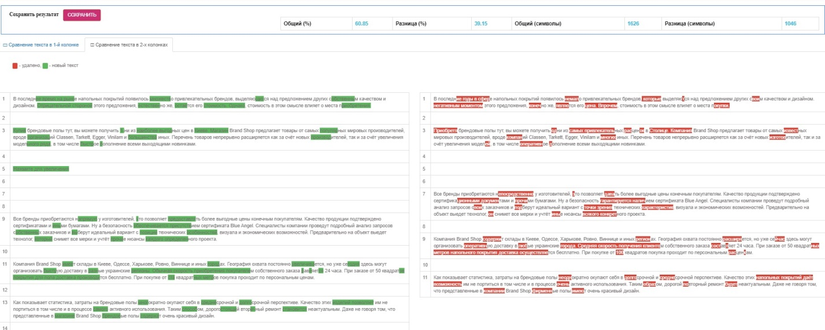

При размножении к каждому слову (или фразе) исходного текста подбираются несколько синонимов, например, {Я помню|Припоминаю|Мне припомнилось} {чудное мгновение|чудесный момент|восхитительное событие}, {передо мной|перед моими глазами|рядом со мной} {явилась ты|оказалась ты|возникли вы} …

Вставляем результат в программу-генератор, и она составляет альтернативные варианты текста:

Я помню чудесный момент, рядом со мной оказалась ты …

Я помню восхитительное событие, передо мной явилась ты …

Припоминаю чудное мгновение, передо мной возникли вы …

Припоминаю чудесный момент, рядом со мной явилась ты …

Припоминаю восхитительное событие, передо мной возникли вы …

Мне припомнилось чудное мгновение, рядом со мной возникли вы …

Мне припомнилось чудесный момент, перед моими глазами оказалась ты …

Мне припомнилось восхитительное событие, рядом со мной возникли вы …

